***«Потаповский вестник»***

**официальное издание органов местного самоуправления**

**Потаповского сельсовета**

**Енисейского района Красноярского края**

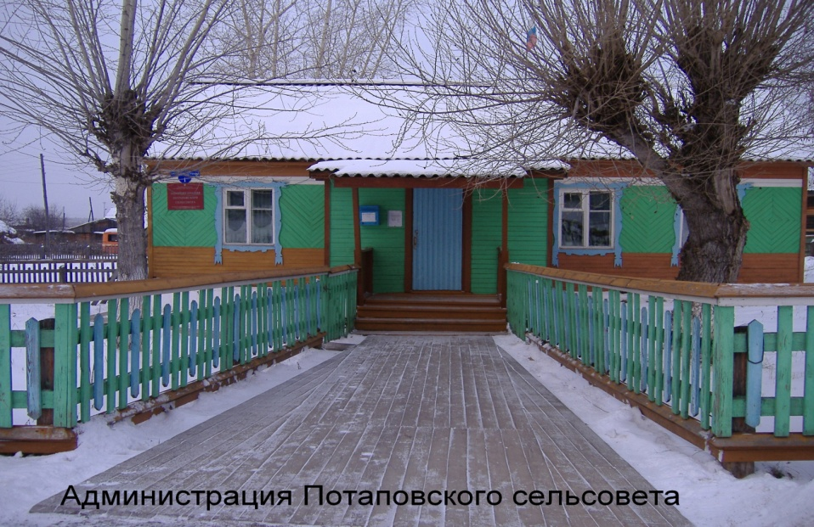

**№ 13 от 14.03.2024г.**

Отпечатано в администрации Потаповского сельсовета на персональном компьютере по адресу: Россия, Красноярский край, Енисейский район, с. Потапово, ул. Административная, 1, тел. 8(39195) 75-2-35. Распространяется бесплатно. Тираж 5 экз. ответственный за выпуск специалист сельсовета по общим вопросам Сербулова Г.Ю.



АДМИНИСТРАЦИЯ ПОТАПОВСКОГО СЕЛЬСОВЕТА

ЕНИСЕЙСКОГО РАЙОНА КРАСНОЯРСКОГО КРАЯ

**ПОСТАНОВЛЕНИЕ**

14.03.2024 с. Потапово № 17-п

Об утверждении Плана мероприятий по организации и осуществлению парковочной деятельности на территории Потаповского сельсовета

В соответствии с Федеральным законом от 06.10.2003 № 131-ФЗ «Об общих принципах организации местного самоуправления в Российской Федерации», руководствуясь Уставом Потаповского сельсовета, ПОСТАНОВЛЯЮ:

1. Утвердить План мероприятий по организации и осуществления парковочной деятельности на территории Потаповского сельсовета согласно Приложению.

2. Контроль за исполнением настоящего постановления оставляю за собой.

3. Постановление вступает в силу в день, следующий за днем его официального опубликования в информационном издании «Потаповский вестник».

Глава

Потаповского сельсовета В.К. Зиброва

Приложение к постановлению

Администрации Потаповского сельсовета

от 14.03.2024 № 17-п

**ПЛАН**

по организации и осуществления парковочной деятельности на территории Высокогорского сельсовета

|  |  |  |  |  |
| --- | --- | --- | --- | --- |
| **№ п/п** | **Наименование**  **мероприятий** | **Срок**  **реализации** | **Ответственные** | **Примечание** |
| 1. | Разработка и реализация мероприятий по развитию парковочного пространства на автомобильных дорогах местного значения на территории Потаповского сельсовета | постоянно | Администрация Потаповского сельсовета | Обеспечение эффективности организации дорожного движения |
| 2. | Ведения реестра парковок общего пользования, расположенных на автомобильных дорогах местного значения на территории Потаповского сельсовета | постоянно | Администрация Потаповского сельсовета | В соответствии с Порядком ведения парковок общего пользования, утвержденным постановлением Правительства Красноярского края от 15.07.2022 № 618-п «Об утверждении Порядка ведения реестра парковок общего пользования» |
| 3. | Размещение информации о реестре парковок общего пользования на официальном сайте администрации Потаповского сельсовета в информационно-телекоммуникационной сети «Интернет» | постоянно | Администрация Потаповского сельсовета | Реестр парковок представляет собой общедоступной информационный ресурс, содержащий сведения о парковках общего пользования, расположенных на территории Потаповского сельсовета |
| 4. | Установления порядка выявления и учета мнения собственников помещений в многоквартирных домах по вопросу создания парковок общего пользования на территориях, застроенных многоквартирными домами, а также установлением границ элемента планировочной структуры парковок общего пользования на данных территориях | При принятии решения о создании парковок общего пользования | Администрация Потаповского сельсовета |  |
| 5. | Определение методики расчета размера платы за пользование платными парковками на автомобильных дорогах местного значения на территории Потаповского сельсовета, а также установление ее максимального размера | 31.12.2024 | Администрация Потаповского сельсовета |  |
| 6. | Размещение парковок общего пользования на территории Потаповского сельсовета в соответствии с документацией по организации дорожного движения | Постоянно | Администрация Потаповского сельсовета | В соответствии с утвержденным ПОДД |
| 7. | При разработке (актуализации) документации по организации дорожного движения обязательное выделение мест на парковках общего пользования для стоянки транспортных средств, управляемых инвалидами или перевозящих инвалидов | Постоянно  (при разработке или актуализации документации по ПОДД) | Администрация Потаповского сельсовета | На всех парковках общего пользования выделяется не менее 10 процентов мест (но не менее одного места) для бесплатной парковки транспортных средств, управляемых инвалидами или перевозящих инвалидов |
| 8. | Информирование населения о подготовке решения о создании и использовании платных парковок, расположенных на автомобильных дорогах местного значения на территории Потаповского сельсовета | Не позднее, чем за 30 дней до начала пользования платными парковками | Администрация Потаповского сельсовета | Размещение соответствующей информации в информационном печатном издании «Местные вести», на официальном сайте администрации Потаповского сельсовета Потаповского 4.РФ в сети Интернет |